Муниципальное учреждение дополнительного образования
«Центр эстетического воспитания детей»
города Саранска Республики Мордовия

Методическая разработка по живописи

«Рисование объемных тел»
(9 -11 лет)
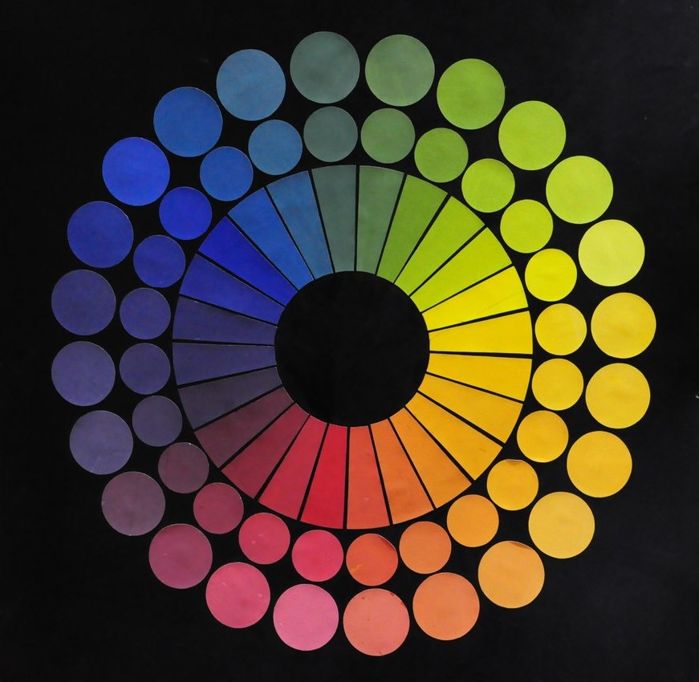

Подготовила
педагог изобразительного искусства
Калиниченко Татьяна Александровна

г. Саранск
2024

ПЛАН – КОНСПЕКТ УРОКА
Предмет: Живопись
Тема: «Сближенные отношения и цветовые нюансы»
Количество часов: 2
Оборудование для педагога: методические пособия (шар, фрукты), натурная постановка, образец педагогического рисунка, натуральная постановка из гипсового шара с боковым освещением, таблицы с этапами выполнения этюда, бумага формата А3, карандаш ТМ, ластик, акварель, кисть беличья №5,6, вода, палитра, салфетка.
Оборудование для учащихся: Бумага формата А3, карандаш ТМ, ластик, акварель, кисть беличья №5,6, вода, палитра, салфетка
Цель: изучить конструктивные особенности предметов, имеющих круглую форму; дать представление о светотени, как средстве выявления объема предмета (свет, тень, блик, рефлекс, падающая тень); ознакомить с зависимостью освещенности предмета от силы и удаленности источника освещения; научить видеть разницу в цвете на предмете, как предметы передают цвет друг другу (цветовой рефлекс).
Задачи:
- Обучающие: научить изображению геометрического тела (шар) с натуры с боковым освещением; научить выполнять цветовую проработку рисунка в соответствии с законами построения светотени.
- Развивающие: развивать у учеников зрительные представления о цвете, тоне и впечатления от натуры, чувство пропорции, соразмерности, умение рисовать с натуры. Способствовать развитию самостоятельности, зрительной памяти. Способствовать развитию глазомера и пространственного мышления. Развивать у учащихся эстетическое восприятие окружающей действительности и формирование художественного вкуса.
- Воспитывающие: воспитание у учащихся аккуратности и прилежания при выполнении графических работ; воспитывать наблюдательность, интерес к изобразительному искусству, дисциплинированность, ответственное отношение к учебному труду.
Методы и приемы
- Словесный.
- Наглядно – практический

План урока
- Организационный момент
- Повторение пройденного материала
- Объяснение нового материала
- Практическая работа
- Мини просмотр. Подведение итогов.
Ход урока.
- Организационный момент.
1) Приветствие. Проверка численности учащихся. Подготовка рабочего места: ученики рассаживаются за мольберты, на которых скотчем закреплена бумага формата А3 (горизонтально). На табуретках около каждого ученика приготовлены карандаш ТМ, ластик, акварельные краски, кисти беличьи №3,4,5, палитра, вода, салфетка.
Проверить, правильно ли разместились ученики за мольбертами, всем ли хорошо видна постановка, удачны ли ракурсы.
2) Сообщение теоретических сведений
Учитель: «Задумывались ли вы, что именно столкновение света и тени позволяет нам увидеть форму предметов. Если выключить свет, то в темноте мы не увидим никакой формы. Если все осветить очень ярким прожектором, то формы мы тоже не увидим. Только столкновение света и тени позволяют нам ее увидеть.
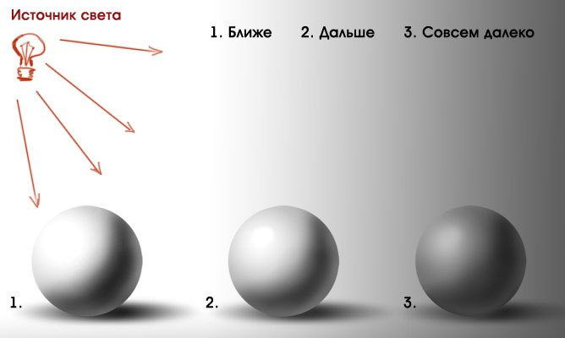
Фото 1

Светотень не ложится на предметы как попало. Есть определенные закономерности, как будет располагаться светотень на разных формах. И рисующему человеку это необходимо знать. На плоском листе художник создает изображение, в котором зритель видит формы, объекты, пространство. Чтобы рисующему это удавалось, он должен научиться воспринимать все видимое пространство и объемно – рисуя предмет с одной стороны, как бы видеть его со всех сторон.
3) Сообщение темы урока
Учитель: «Сегодня на уроке мы познакомимся, как взаимодействуют цвета оранжевого апельсина и белого шара так же, как с помощью освещения и тени организовать свою композицию, и воплотить художественные замыслы.
Оценивать ваши работы в конце урока я буду по следующим критериям:
Компоновка в листе; Построение; Передача цвета и взаимодействие между предметами; есть ли объем; Гармония работы в целом
- Повторение пройденного материала
На прошлом уроке вы научились строить объемное изображения шара.
Сначала давайте вспомним, какие же существуют элементы светотени.
Что вы можете вспомнить?
«свет» — поверхность, освещённая источником света;
«блик» — отражение источника света;
«полутень» — переходная область, возникающая между областью света и собственной тенью предмета.
«тень» — неосвещённый или слабо освещённый участок объекта. Тени на неосвещённой стороне объекта называются собственными, а отбрасываемые объектом на другие поверхности — падающими;
«рефлекс» — слабое светлое пятно в области тени, образованное от близко лежащих предметов.
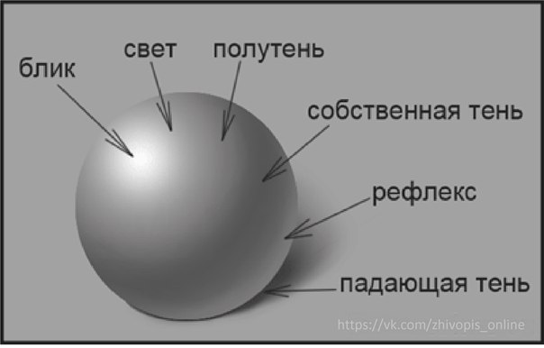
Фото 2

Вспомним, что все элементы светотени имеют различную тональность, т.е. говоря простым языком черноту или градацию темного. Задача рисующего – найти правильное соотношение этих светлотных фаз, уложить каждый тон точно на место. Только в этом случае зритель будет ощущать весь объем тела в целом.
Сегодня мы выполним рисунок объемного геометрического тела - шара с боковым освещением с натуры, как и в прошлый раз, но обратите внимание на то, что на прошлом уроке шар окружала драпировка зеленого тона и деревянная дощечка. В этот раз мы будем рисовать шар с апельсином, и естественно будут уже совершенно другие рефлексы. Работая с натуры, помните, что в процессе создания изображения нельзя изменять положение источника света.
- Объяснение нового материала
Сегодня мы выполним рисунок объемных тел – шара, апельсина и темного шарика (которые практически одинаковые по форме), с боковым освещением с натуры.
Последовательность построения шара:
Учитель: «Какие по форме предметы окружают нас? Какие вы знаете плоские и объемные предметы?
В учебном рисунке предметы изображаются, как правило, немного меньше их натуральной величины. Рисуя геометрические предметы на листе, следует располагать их выше геометрического центра листа. Конструкцию предметов прорисовывают полностью, намечая их невидимые части.
Итак, перед вами гипсовый шар, апельсин, и синий шарик освещенные ярким светом. Сейчас ваша задача - в карандаше нарисовать эти шары с прорисовкой светотеневых градаций.
Но прежде, чем вы приступите к рисункам, давайте вспомним, как же вы будете рисовать сам шар, ведь как известно, использовать циркуль я запрещаю. Существует два основных способа нарисовать окружность на листе, кто подскажет как?
(дети отвечают или я помогаю – вписать окружность в квадрат или поострить одинаковые диагонали)
Не умея рисовать шар, мы не научимся рисовать не только вазы и чайники, но и более сложные предметы, а также лица людей. Простые фигуры учат понимать форму правильно. Шар имеет замкнутую сферическую поверхность, особенность строения которой заключается в том, что все ее конструктивные точки находятся на равном удалении от центра. Таким образом, поверхность шара рассматривается как форма, образованная вращением окружностей (образующих) вокруг оси (диаметра). Шар при рисовании на плоскости представляет собой круг. С какой стороны на него ни посмотри, все равно круг, сверху - тоже круг. Вот и будем рисовать его в виде круга. Начнем с основных линий. Определяем место, где этот шар будет находиться на листе. Относительно шара строим апельсин и темно-синий шарик. Как они отличаются по размеру? При построении апельсина обратите внимание на то, что апельсин в отличии от шара не имеет четкой геометрии. Апельсин имеет свои особенности.
Стадии рисунка:
- композиция — «в тонких линиях положение предметов в листе»;
- построение внутренних эллипсов;
- светотеневая моделировка.
Приступим к работе с цветом.
Набросав рисунок, проверьте правильность пропорций, перспективы, а также масштаба предметов. Затем обязательно нарисуйте наиболее характерные детали. После чего приступайте к работе с красками, к живописи.
С чего начать писать? Лучше начать с предметов, имеющую яркую и чистую по тону окраску.
В нашей постановке такими являются оранжевый апельсин, ярко голубая драпировка и темно синий шарик, поэтому в нахождении их цвета легче избежать ошибок. Белый шар и светлая ткань менее определены по цвету, поэтому, начав с них, мы ошибочно могли бы написать их более ярко, чем они в действительности по отношению к целому, и тогда сразу нарушились бы цветовые соотношения в натюрморте. Цвет апельсина и тёмной драпировки можно взять в полную силу. Это сразу задаст общий тон цветового диапазона.
Белый шар имеет разные оттенки: на освещенной части – одни, в полутени и тени – другие, также нельзя забывать о влиянии рефлексов и отражений. Поэтому, чтобы нам эти различия написать вернее, старайтесь все время видеть весь предмет. Подбирая цвет для освещенной части, смотрите на шар, охватывая его вместе с фоном, чтобы выявить основной контраст силуэта по отношению к драпировке.
СВЕТ. Обратите внимание, что если освещение теплое, то на предмете в самой освещенной части появляются теплые оттенки.
РЕФЛЕКСЫ. При изображении предметов ОБЯЗАТЕЛЬНО следует учитывать рефлексы и думать о них, как о парных:

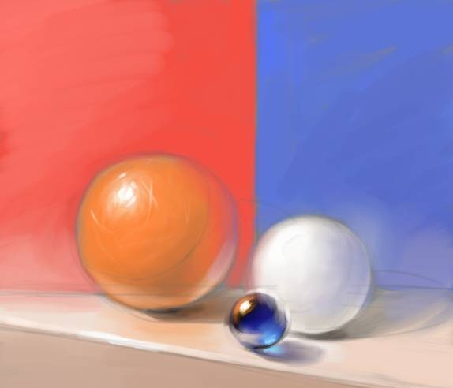
Фото 3

На рисунке выше, видно, как предметы взаимодействуют друг с другом, через рефлексы. Пары рефлексов и рисуются тоже парно. Поверхность белой сферы оставляет рефлекс на синей стене и воспринимает от нее отражение. Чем точнее передаются рефлексирующие пары, тем ближе рисунок к реализму, тем более естественным и воздушным он будет казаться зрителю.
Надо отметить, что на светлых, а тем более белых предметах цветовые рефлексы видны лучше. Но это не значит, что на черных предметах их не будет. Просто они будут приглушенными.
Пример моей любимой белки из мультика "Ледниковый период".
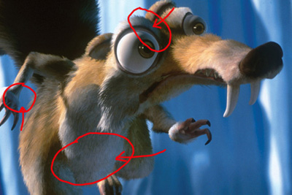
Фото 4

Как видите, от холодного синего окружения падают рефлексы на мех, на глазное яблоко...
Система рефлексов – вещь сложная, но на самом деле очень простая. Нужно всего лишь запомнить, что любые вещи, любой фон и предметы взаимодействуют друг с другом с помощью освещения и рефлексов.
Любая вещь отбрасывает рефлекс на любую вещь, находящуюся рядом. Поэтому если вы хотите, чтобы предметы и объекты, которые вы изображаете, находились в среде, а не висели чужеродными элементами в картинке – не забывайте про цветовые рефлексы.
Одновременно, при живописи акварелью, помните, что краска по высыхании становится более светлой. Поэтому чтобы живопись правильно отображала реальность, не бойтесь брать краску более насыщенно.
Проложив свет, устанавливайте полутень, а затем тень. Свет может несколько захватывать полутень, полутень может захватывать тень. Тени на предметах под воздействием рефлексов будут отличаться между собой и по светосиле, и по оттенку цвета.
ТЕНИ. Так же не нужно забывать, что если освещение теплое, то в тени появляются холодные оттенки, и наоборот, если освещение холодное, в тени появятся теплые оттенки. Например, если мы рисуем при ярком солнечном свете в безоблачный день пейзаж, то в тени могут присутствовать теплые оттенки, так как дневной свет чаще всего бывает белого, голубоватого или лимонного оттенка и считается холодным светом. На восходе и закате солнечный свет, как правило, теплый – ярко желтый или оранжевый, поэтому в тени появляются холодные синеватые и голубоватые оттенки.
То же правило действует если мы рисуем при электрической лампе, тени заметно холодеют. Какие вы видите оттенки в тени? (оттенки синего, фиолетового или даже зеленого).
Начиная писать апельсин, сравните его с фоном и остальными предметами. Что светлее? А что холоднее по цвету? Какие различия? Предмет какого цвета стоит рядом и может давать рефлекс? Так, все время, задавая себе вопросы и находя ответы, наблюдая натуру, ведите работу дальше. Так ваша живопись не будет «разваливаться». Живопись будет целостной.
Проложив последовательно цветом весь натюрморт, не прописывая, проверьте его с расстояния, поставив рядом с натурой.
Занимаясь живописью, работая с цветом, необходимо с первых шагов приучать себя к порядку в работе, не торопиться, проверять себя непрестанно в ходе всего занятия по живописи, от первого и до последнего мазка. Как вести сравнения? Не по контрастам (их нужно лишь иметь в виду), а по родству взаимных признаков: теплые с теплыми, холодные с холодными, светлые со светлыми, темные с темными, слабонасыщенные со слабонасыщенными.
Устанавливайте в постановке натуры самые цветные по насыщенности участки для теплых и холодных тонов. Держите их в поле зрения, определяя от них производные. в цвете законы контраста действуют особенно активно, поэтому одна ошибка влечет за собой механически другую.
- Практическая работа учащихся:
Во время практической части хожу по классу, указываю на ошибки учащихся, при необходимости помогаю исправить.
- Мини просмотр. Подведение итогов урока
- Для того, чтобы нарисовать объем предметов на плоскости листа художники используют какой прием? (светотень)
- Как называются элементы светотени? (блик, свет, полутень, тень, рефлекс, падающая тень)
- Какой самый светлый элемент? (блик)
- Как называется область между светом предмета и его тенью? (полутень)
- Что такое рефлекс? (слабое светлое пятно в области тени, образованное от близко лежащих предметов)
Оценивается работа по следующим критериям:
Компоновка в листе
Построение
Передача цвета и взаимодействие между предметами
Есть ли объем
Гармония работы в целом

Список используемой литературы.
1. Иоханнес Иттен. "Искусство цвета". Москва, Д. Аронов, 2000, перевод с немецкого Л. Монаховой;
2. Павлинов П.Я. Для тех, кто рисует: советы художника. - М.: Советский художник, 1965. - 72 с.
3. Ракитин В. И. Искусство видеть. - Знание, 1973. - 128 с.
4. Шорохов Е.В. Основы композиции. Учебное пособие для студентов педагогических институтов. - М.: Просвещение, 1979.
5. Зайцев А. С. Наука о цвете и живописи. – М.: Искусство, 1986.

Интернет-источники
- http://www.art-spb.ru/article/182
- http://risoval-ko.ru/teoriya-2/refleks/

Источники иллюстраций

Фото 1 - http://rulitka1.ru/svet-i-ten-v-risunke
Фото 2 - http://rulitka1.ru/svet-i-ten-v-risunke
Фото 3 - https://www.liveinternet.ru/community/drawwell/post146900952/
Фото 4 - http://wallpaper-yaport.ru/animation/oboinulws.html

